PATVIRTINTA
Skuodo rajono savivaldybės tarybos
2018 m. kovo 20 d. sprendimu Nr. T10-72/T9

SKUODO RAJONO SAVIVALDYBĖS VISUOMENĖS SVEIKATOS STEBĖSENOS 2017 METŲ ATASKAITA

(demografinė būklė – 2017 m. duomenys, sveikatos būklė – 2016 m. duomenys)

Ataskaitą parengė:
Klaipėdos rajono savivaldybės visuomenės sveikatos biuro visuomenės sveikatos specialistė Monika Steponkienė, tel. (8 46) 45 3754, el. p. monika.steponkiene@visuomenessveikata.lt

Turinys

ĮVADAS 1
1. SKUODO RAJONO SAVIVALDYBĖS GYVENTOJŲ DEMOGRAFINIAI POKYČIAI 2
1.1. Gyventojai 2
1.2. Mirtingumas 4
2. BENDROJI DALIS 6
2.1. Pagrindinių visuomenės stebėsenos rodiklių savivaldybėje analizė ir interpretavimas („Šviesoforas“) 6
3. SPECIALIOJI DALIS 13
Atrinktų rodiklių detali analizė ir interpretavimas 13
3.1. Standartizuotas mirtingumo dėl nukritimo rodiklis (W00-W19) 100 000 gyventojų / mirtingumas dėl nukritimo (W00-W19) 100 000 gyv. 13
3.2. Transporto įvykiuose patirtų traumų skaičius (V00-V99) 100 000 gyventojų 14
3.3. Išvengiamų hospitalizacijų skaičius 1000 gyventojų 16
4. SAVIVALDYBIŲ GYVENSENOS STEBĖSENOS RODIKLIŲ SĄRAŠAS 17
APIBENDRINIMAS 19
REKOMENDACIJOS 20

ĮVADAS

Lietuvos sveikatos 2014–2025 m. strategija (toliau – Sveikatos strategija), patvirtinta Lietuvos Respublikos Seimo 2014-06-26 sprendimu Nr. XII-964 „Dėl Lietuvos sveikatos 2014–2025 m. strategijos patvirtinimo“, nustato šalies sveikatinimo veiklos tikslus ir uždavinius, siekiamus sveikatos lygio rodiklius. Sveikatos strategijos strateginis tikslas – pasiekti, kad 2025 m. šalies gyventojai būtų sveikesni ir pailgėtų jų gyvenimo trukmė, pagerėtų gyventojų sveikata ir sumažėtų sveikatos netolygumai.
Sveikatos strategijoje nustatyti šie 4 tikslai:
- Sukurti saugesnę socialinę aplinką, mažinti sveikatos netolygumus ir socialinę atskirtį.
- Sukurti sveikatai palankią fizinę darbo ir gyvenamąją aplinką.
- Formuoti sveiką gyvenseną ir jos kultūrą.
- Užtikrinti kokybišką ir efektyvią sveikatos priežiūrą, orientuotą į gyventojų poreikius.
Skuodo rajono savivaldybės visuomenės sveikatos stebėsenos 2017 m. ataskaita parengta taip, kad galėtume įvertinti savivaldybės gyventojų sveikatos ir sveikatą lemiančių veiksnių būklę, Lietuvos sveikatos strategijos tikslų ir uždavinių bei Skuodo rajono savivaldybės tarybos nustatytų visuomenės sveikatos prevencinių krypčių įgyvendinimo kontekste nustatyti prioritetines problemines visuomenės sveikatos sritis ir kryptis, siekiant stiprinti savivaldybės gyventojų sveikatą bei mažinti sveikatos netolygumus. Skuodo rajono savivaldybės visuomenės sveikatos stebėsenos ataskaitoje pateikti 2017 m. gyventojų demografinę būklę ir 2016 m. visuomenės sveikatos būklę atspindintys rodikliai savivaldybėje iš Valstybės deleguotų savivaldybėms visuomenės sveikatos stebėsenos pagrindinių rodiklių sąrašo, patvirtinto 2014 m. gruodžio 19 d. įsakymu Nr. V–1387, atspindinčio, kaip įgyvendinami Lietuvos sveikatos strategijos tikslai.
Savivaldybių institucijos Lietuvos sveikatos strategijoje nustatytus tikslus ir uždavinius įgyvendina per savivaldybės strateginį plėtros ir (ar) savivaldybės strateginį veiklos planą, atsižvelgdamos į savivaldybės gyventojų sveikatos būklę ir veiksnių, darančių jai įtaką, paplitimą (LR visuomenės sveikatos priežiūros įstatymo 10 straipsnis). Sveikatos strategijoje nustatytą gyventojų sveikatos lygį įmanoma pasiekti tik koordinuotai ir sutelktai veikiant įvairiems savivaldybės sektoriams.
Skuodo rajono savivaldybės visuomenės sveikatos stebėsenos 2017 m. ataskaitos pagrindu turėtų būti koreguojami Skuodo rajono plėtros strateginio plano siekiniai, Skuodo rajono strateginio veiklos plano priemonės, prioritetinės kryptys.

SKUODO RAJONO SAVIVALDYBĖS GYVENTOJŲ DEMOGRAFINIAI POKYČIAI

1.1. Gyventojai

Nuo 2001 m. Skuodo rajono savivaldybėje gyventojų skaičius mažėja. Per paskutinius šešiolika metų Skuodo rajone moterų sumažėjo 4098 asmenimis, o vyrų – 3982. Skuodo rajone nuo 2001 m. miesto teritorijose gyventojų sumažėjo 2303 asmeniu, kaimo teritorijose – 5777 asmenimis (1 lent., 1 pav.).

1 lentelė. Gyventojų skaičius pagal lytį ir gyvenamąją vietą Skuodo rajono savivaldybėje
 | 2009 | 2010 | 2011 | 2012 | 2013 | 2014 | 2015 | 2016 | 2017
Iš viso | 21807 | 21394 | 20694 | 20124 | 19513 | 18908 | 18498 | 18057 | 17557
Moterys | 11380 | 11209 | 10856 | 10554 | 10221 | 9898 | 9706 | 9493 | 9227
Vyrai | 10427 | 10185 | 9838 | 9570 | 9292 | 9010 | 8792 | 8564 | 8330
Miestas | 6935 | 6805 | 6542 | 6387 | 6231 | 6032 | 5922 | 5808 | 5582
Kaimas | 14872 | 14589 | 14152 | 13737 | 13282 | 12876 | 12576 | 12249 | 11975
Šaltinis – Lietuvos statistikos departamentas

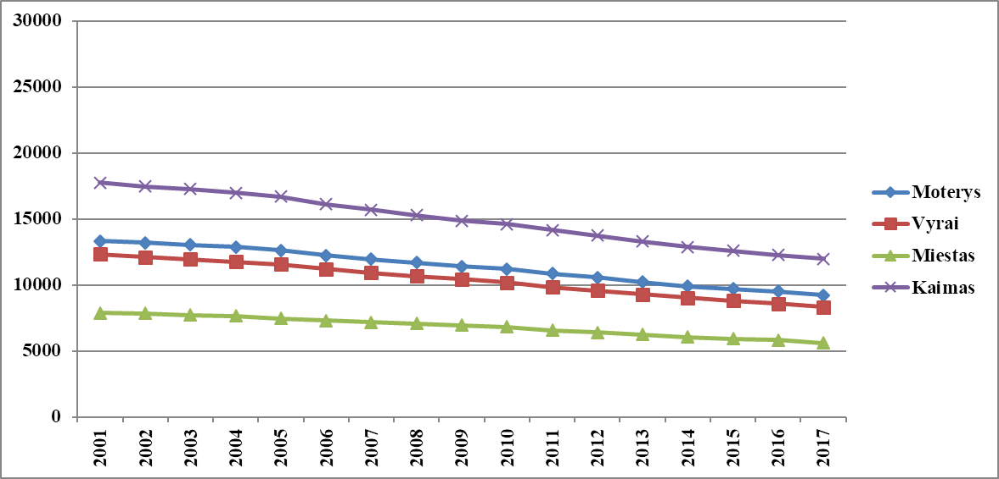
1 pav. Gyventojų skaičius pagal lytį ir gyvenamąją vietą Skuodo rajono savivaldybėje
Šaltinis – Lietuvos statistikos departamentas

2017 m. pradžioje 1000-iui Skuodo rajono vyrų teko 1108 moterys. Skuodo rajono gyventojų vidutinis amžius 2017 m. pradžioje – 47,0 metų, vyrų – 44 metai, moterų – 50. Vidutinis Lietuvos gyventojų amžius 2017 m. pradžioje buvo 43 metai.
2017 m. pradžioje Skuodo rajono demografinės senatvės koeficientas buvo didesnis nei šalies – atitinkamai 168 ir 130 pagyvenę (65 m. ir vyresnio amžiaus) gyventojai teko šimtui vaikų iki 15 m. amžiaus.
2017 m. pradžioje vaikai sudarė mažesnę gyventojų dalį nei pensinio amžiaus asmenys (17,3 proc. ir 22,7 proc.). Lietuvoje irgi didesnę gyventojų dalį sudarė 65 m. ir vyresnio amžiaus asmenys nei vaikai (19,3 proc. ir 17,9 proc.). 2017 m. pradžioje jaunimas sudarė kiek daugiau nei penktadalį visų Skuodo rajono gyventojų (21,3 proc.) (Lietuvoje mažesnis procentas – 19,5 proc.) (2 pav.).

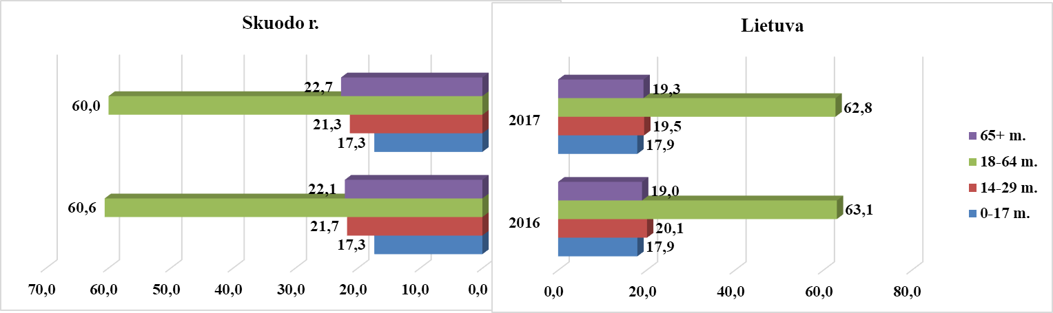
2 pav. Gyventojai pagal pagrindines amžiaus grupes, proc.
Šaltiniai: Lietuvos statistikos departamentas, VSB skaičiavimai

Nuo 2010 m. Skuodo rajone vidutinė tikėtina gyvenimo trukmė ilgėja ir 2016 m. Skuodo rajone siekė 75,4 metus (Lietuvoje – 74,9 m.). Per pastaruosius dvejus metus tiek moterų, tiek vyrų vidutinė tikėtina gyvenimo trukmė pailgėjo. 2016 m., lyginant su 2015 m., skirtumas tarp moterų ir vyrų vidutinės tikėtinos gyvenimo trukmės sumažėjo (3 pav.).
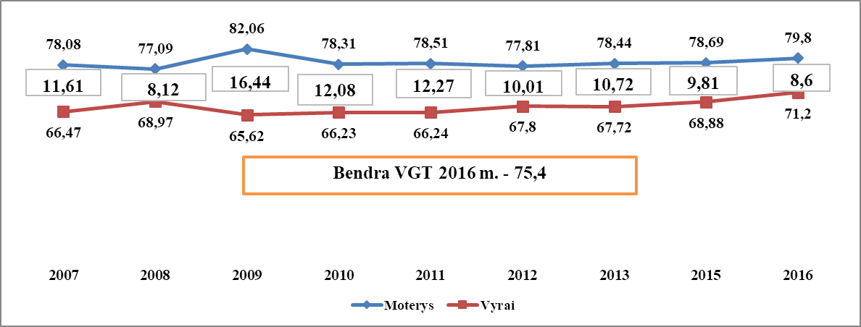
3 pav. Skuodo r. vyrų ir moterų vidutinė tikėtina gyvenimo trukmė, VGT skirtumas
Šaltiniai: Lietuvos statistikos departamentas, Higienos instituto Sveikatos informacijos centras, VSB skaičiavimai

Pagrindinės nuolatinių gyventojų mažėjimo priežastys – emigracija ir neigiama natūrali gyventojų kaita. Nuo 2014 m. neto tarptautinės migracijos mastai Skuodo rajone didėja – dar daugiau emigruojančių asmenų (4 pav.).
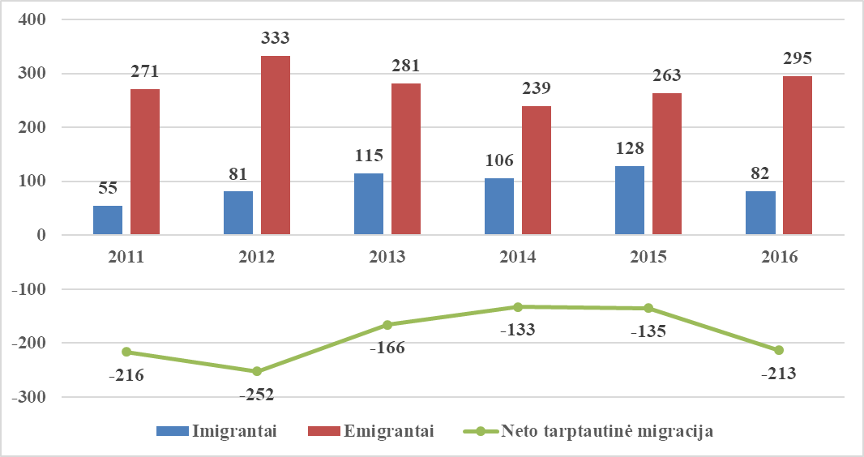
4 pav. Tarptautinė migracija Skuodo rajone
Šaltinis – Lietuvos statistikos departamentas

1.2. Mirtingumas

Skuodo rajone 2016 m., lyginant su 2015 m., tiek gimusiųjų, tiek mirusiųjų sumažėjo (atitinkamai sumažėjo 17 gimusiųjų ir 33 mirusiųjų). Nuo 2006 m. stebimas neigiamas natūralus gyventojų prieaugis, t. y. kiekvienais metais yra daugiau mirusiųjų, nei gimusiųjų (5 pav.).

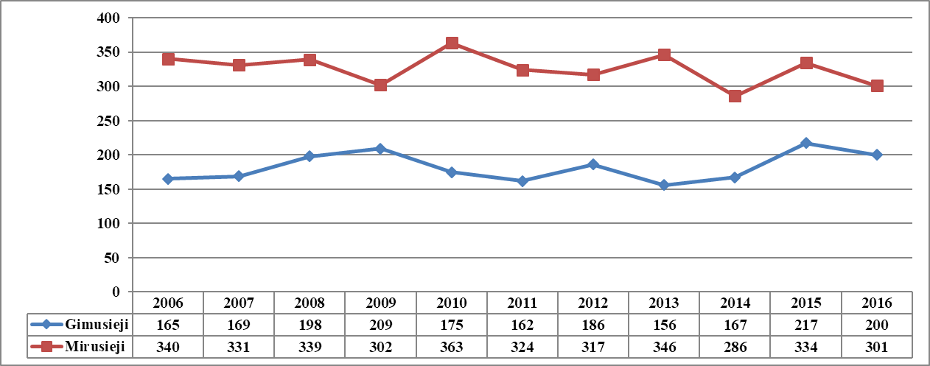
5 pav. Mirusiųjų ir gimusiųjų skaičius Skuodo rajono savivaldybėje
Šaltinis – Lietuvos statistikos departamentas

Per paskutinius vienuolika metų vyrų ir moterų mirčių pasiskirstymas netolygus. 2016 m., palyginti su 2015 m., tiek vyrų, tiek moterų mirčių sumažėjo. Analizuojant 2005–2016 m. laikotarpį, pastebėta tendencija – daugiau mirčių įvyksta miestuose nei kaimuose. 2016 m., lyginant su 2015 m., tiek miestuose, tiek kaimuose mirčių sumažėjo (6 pav.).
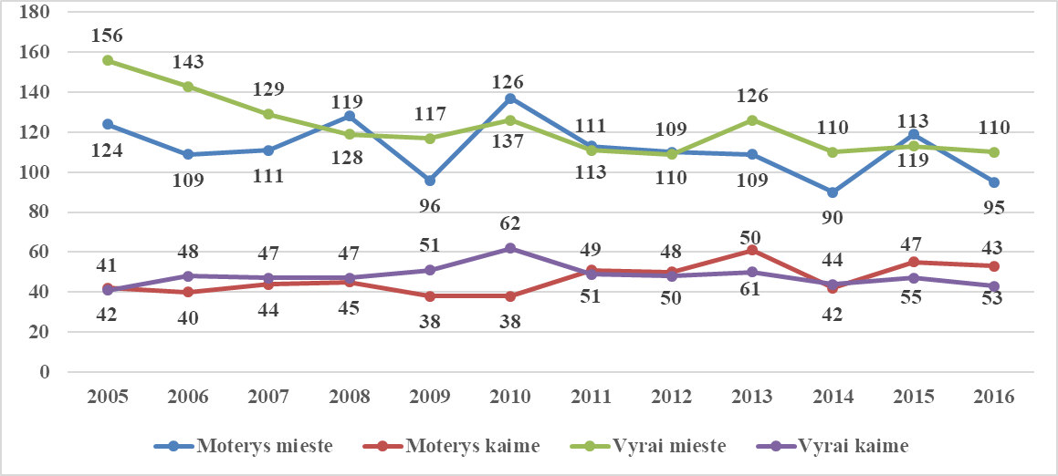
6 pav. Vyrų ir moterų mirčių pasiskirstymas pagal gyvenamąją vietą Skuodo rajono savivaldybėje
Šaltinis – Mirties atvejų ir jų priežasčių valstybės registras, Higienos institutas

Per pastaruosius metus bendras standartizuotas mirtingumas padidėjo 14,9 atvejo 100 tūkst. gyventojų. Nuo 2013 m. standartizuotas mirtingumas didėja nuo kraujotakos sistemos ligų. 2016 m., lyginant su 2015 m., standartizuotas mirtingumas padidėjo nuo piktybinių navikų, virškinimo sistemos ir kvėpavimo sistemos ligų. Per pastaruosius metus sumažėjo standartizuotas mirtingumas nuo išorinių mirties priežasčių (7 pav.).

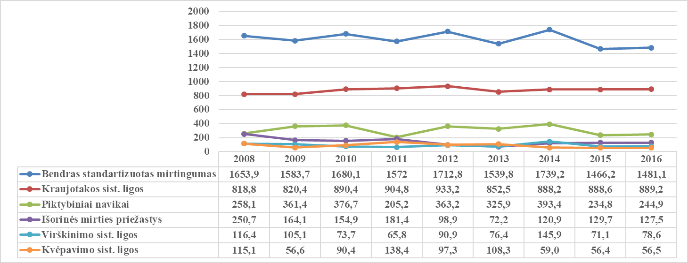
7 pav. Standartizuotas mirtingumas pagal priežastis 100 000 gyventojų Skuodo rajono savivaldybėje (Eurostato standartas)
Šaltinis – Higienos instituto Sveikatos informacijos centras

Skuodo rajono penkiolikos metų laikotarpio pagrindinių mirčių struktūra sudaro kraujotakos sistemos ligos, piktybiniai navikai, išorinės mirties priežastys. 2016 m. Skuodo rajono savivaldybėje, kaip ir Lietuvoje, daugiausia žmonių mirė nuo kraujotakos sistemos ligų (59,8 proc.), antroji vieta tenka piktybiniams navikams (17,3 proc.), trečioje vietoje – išorinės mirties priežastys (8,3 proc.) (8 pav.).

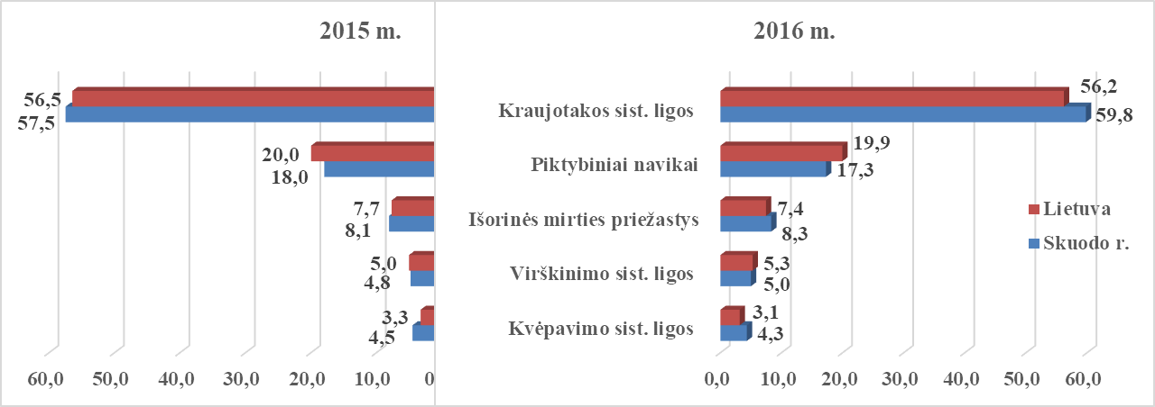
8 pav. Mirčių pagal priežastis pasiskirstymas 2015 m. ir 2016 m., proc.
Šaltiniai: Mirties atvejų ir jų priežasčių valstybės registras, Higienos institutas, VSB skaičiavimai

2. BENDROJI DALIS

2.1. Pagrindinių visuomenės stebėsenos rodiklių savivaldybėje analizė ir interpretavimas („Šviesoforas“)

Pagrindinio visuomenės sveikatos stebėsenos rodiklių sąrašo analizė ir interpretavimas („šviesoforo“ kūrimas) atliekamas palyginant einamųjų metų savivaldybės rodiklius su Lietuvos vidurkiu. Vadovaujantis „šviesoforo“ principu, visos 60 Lietuvos savivaldybių suskirstytos į grupes:
- 10 savivaldybių, kuriose stebimas rodiklis atspindi geriausią situaciją, žymimos žalia spalva;
- 10 savivaldybių, kuriose stebimas rodiklis rodo prasčiausią situaciją, žymimos raudona spalva;
- 26 savivaldybių rodikliai vertinami kaip atitinkantys Lietuvos vidurkį, žymimos geltona spalva. Tarp šių savivaldybių patenka ir Lietuva, kuri žymima mėlyna spalva.
- 14 likusių savivaldybių, turinčių mažiau nei 20 000 gyventojų, priskiriamos „mažosioms savivaldybėms“. Jos nėra lyginamos su visomis savivaldybėmis bendrame grafike, o pateikiamos atskirai mažame grafike.
Pastaba: Skuodo rajono savivaldybės rodiklių reikšmių vaizdavimas pateiktas mažųjų savivaldybių stulpelinėje diagramoje.
Pagrindinio rodiklių sąrašo analizės ir interpretavimo tikslas yra įvertinti, kokia esama gyventojų sveikatos ir sveikatą lemiančių veiksnių situacija savivaldybėje, vertinant Lietuvos sveikatos strategijos tikslų ir uždavinių įgyvendinimo kontekste, ir kokių intervencijų / priemonių reikia imtis, siekiant stiprinti savivaldybės gyventojų sveikatą ir mažinti sveikatos netolygumus.
Skuodo rajono visuomenės sveikatos stebėsenos rodiklių duomenys ir jų interpretavimas pateikiami 2 lentelėje „Skuodo rajono visuomenės sveikatos stebėsenos rodiklių profilis“.
Remiantis Skuodo rajono visuomenės sveikatos stebėsenos profilio rodikliais, buvo atrinkti 3 rodikliai iš sąrašo, kurių reikšmės prasčiausios palyginti su kitomis savivaldybės (raudonos spalvos visuomenės sveikatos stebėsenos rodiklių sąrašo reikšmės) arba metų pokytis prastėja.
Prioritetines savivaldybės visuomenės sveikatos problemas galima išskirti keliais būdais:
- vertinant, kurios savivaldybės reikšmės yra blogiausios Lietuvoje (t. y. raudonos);
- vertinant keleto metų pokytį;
- vertinant, kokios priemonės buvo daromos, ir kaip jos pakeitė situaciją.
Sudarius Skuodo rajono probleminių visuomenės sveikatos rodiklių sąrašą, buvo atlikta detalesnė analizė ir vertinimas (žr. „Specialioji dalis“).

Pirmajame lentelės stulpelyje pateikiami visuomenės sveikatos stebėsenos rodikliai, suskirstyti pagal Lietuvos sveikatos strategijos numatomus įgyvendinti tikslus. Antrajame stulpelyje pateikiama savivaldybės rodiklio reikšmė, trečiajame stulpelyje – Lietuvos rodiklio reikšmė, ketvirtajame – mažiausia reikšmė tarp visų savivaldybių, penktajame – didžiausia reikšmė tarp visų savivaldybių, šeštajame – savivaldybės rodiklio interpretavimas (reikšmės savivaldybėje santykis su Lietuvos vidurkio reikšme ir savivaldybės rodiklio vietos tarp visų savivaldybių pavaizdavimas pagal „šviesoforo“ principą); septintajame stulpelyje – pateikiama Lietuvos sveikatos 2014–2025 metų strategijos suplanuota (numatyta) atitinkamo rodiklio reikšmė (siekinys) 2020 metams.
Pastabos: - didėja absoliutusis skaičius, - mažėja absoliutusis skaičius; žalia rodyklė reiškia gerėjančią situaciją, raudona rodyklė – blogėjanti situacija.
2 lentelė. Skuodo rajono visuomenės sveikatos stebėsenos rodiklių profilis

Rodiklis | Savivaldybės rodiklis (absoliutus sk.) | Lietuvos rodiklis  (absoliutus sk.) | Minimali reikšmė | Maksimali reikšmė | Santykis: savivaldybė – Lietuva |  | Lietuvos siekinys 2020 m.
 |  |  |  |  | 2015 m. | 2016 m.
Strateginis tikslas – pasiekti, kad 2025 metais šalies gyventojai būtų sveikesni ir gyventų ilgiau, pagerėtų gyventojų sveikata ir sumažėtų sveikatos netolygumai
Vidutinė tikėtina gyvenimo trukmė | 75,4 (6 m.) | 74,9 (1 m.) | 70,0 | 76,5 | 0,99 | 1,01 | 75,8
Skirtumas tarp moterų ir vyrų vidutinės tikėtinos gyvenimo trukmės | 8,6 (1 m.) | 10,6 (1 m.) | - | - | - |  | 9,5
Išvengiamas mirtingumas (proc.) | 26,9 (81) (1 m.) | 33,7 (13851) (2 m.) | 24,8 | 42,8 | 1,05 | 0,8
1 tikslas. Sukurti saugesnę socialinę aplinką, mažinti sveikatos netolygumus ir socialinę atskirtį
1.1 uždavinys – sumažinti skurdo lygį ir nedarbą
Standartizuotas mirtingumo dėl savižudybių rodiklis (X60-X84)  100 000 gyventojų | 34,8 (6) (1 m.) | 28,2 (823)(3 m.) | 11,9 | 75 | 1,26 | 1,23
Mirtingumas dėl savižudybių (X60-X84) 100 000 gyv. | 33,7 (6) (1 m.) | 28,7 (823) (3 m.) | 0 | 103,6 | 1,42 | 1,17 | 19,5
Mokyklinio amžiaus vaikų, nesimokančių mokyklose, skaičius 1000 gyventojų | 74,9 (111) (1 m.) | 66,2 (15980)(3 m.) | 33,5 | 134,2 | 1,05 | 1,13
Socialinės rizikos šeimų skaičius 1000 gyventojų | 4,9 (87) (4 m.) | 3,4 (9676) (12 m.) | 1,2 | 7,9 | 1,51 | 1,45
Ilgalaikio nedarbo lygis 100 gyventojų (proc.) | 2,3 (247) (2 m.) | 2,2 (40177) (3 m.) | 0,6 | 8,1 | 1,73 | 1,05

Gyventojų skaičiaus pokytis 1000 gyventojų | -17,6 (-314) (1 m.) | -14,2 (-40654)(2 m.) | -23,8 | -8,6 | 1,22 | 1,24
1.2 uždavinys – sumažinti socialinę-ekonominę gyventojų diferenciaciją šalies ir bendruomenių lygmeniu
Standartizuotas mirtingumo dėl išorinių priežasčių rodiklis  (V00-Y89) 100 000 gyventojų | 127,5 (25)(1 m.) | 105,5 (3062)(11 m.) | 68,8 | 189,6 | 1,25 | 1,21
Mirtingumas dėl išorinių priežasčių (V00-Y89) 100 000 gyv. | 140,4 (25)(1 m.) | 106,8 (3062)(11 m.) | 46,6 | 209,2 | 1,34 | 1,32 | 77,3
Mokinių, gaunančių nemokamą maitinimą mokyklose, skaičius 1000 gyventojų | 300 (674) (5 m.) | 188,6 (63550)(2 m.) | 87,2 | 426,3 | 1,51 | 1,59
Socialinės pašalpos gavėjų skaičius 1000 gyventojų | 48,8 (869) (4 m.) | 30,6 (87898)(3 m.) | 10,4 | 81,4 | 1,5 | 1,59
Sergamumas tuberkulioze (A15-A19) 100 000 gyventojų | 28,1 (5)(1 m.) | 40,1 (1150)(10 m.) | 17,8 | 114,5 | 1,70 | 0,70
2 tikslas. Sukurti sveikatai palankią fizinę darbo ir gyvenamąją aplinką
2.1 uždavinys – kurti saugias darbo ir sveikas buities sąlygas, didinti prekių ir paslaugų vartotojų saugumą
Asmenų, žuvusių ar sunkiai sužalotų dėl nelaimingų atsitikimų darbe, skaičius 10000 darbingo amžiaus gyventojų | 0 | 0,9 (159)(1 m.) | 0 | 2,6 | 0 | 0
Susižalojimo dėl nukritimo atvejų skaičius (W00-W19) 65+ m. amžiaus grupėje 10 000 gyventojų | 95,4 (38) (2 m.) | 146,9 (8071) (3 m.) | 85,2 | 205,5 | 0,27 | 0,65
Darbingo amžiaus asmenų, pirmą kartą pripažintų neįgaliais, skaičius 10 000 gyventojų | 75,2 (77) (2 m.) | 65,8 (11399)(8 m.) | 46,3 | 108,4 | 0,88 | 1,14
Sergamumas žarnyno infekcinėmis ligomis (A00-A08) 10 000 gyventojų | 43,2 (77) (1 m.) | 77,6 (22261)(2 m.) | 10,0 | 126,2 | 0,53 | 0,56
2.2 uždavinys – kurti palankias sąlygas saugiai leisti laisvalaikį
Standartizuotas mirtingumo dėl atsitiktinio paskendimo rodiklis (W65-W74) 100 000 gyventojų | 4,1 (1)  (absoliutus skaičius nepakito nuo 2014 m.) | 6,5 (190)(1 m.) | 0 | 26,7 | 1,2 | 0,63
Mirtingumas dėl atsitiktinio paskendimo (W65-W74) 100 000 gyv. | 5,6 (1)  (absoliutus skaičius nepakito nuo 2014 m.) | 6,6 (190) (1 m.). | 0 | 32,7 | 1,09 | 0,85
Standartizuotas mirtingumo dėl nukritimo rodiklis (W00-W19)  100 000 gyventojų | 22,9 (5)(1 m.) | 6,5 (401)(2 m.) | 0 | 33,9 | 2,19 | 3,5
Mirtingumas dėl nukritimo (W00-W19) 100 000 gyv. | 28,1 (5) (1 m.) | 14 (401) (2 m.) | 0 | 39,6 | 2,42 | 2,01
2.3 uždavinys – mažinti avaringumą ir traumų kelių eismo įvykiuose skaičių

Standartizuotas mirtingumo dėl transporto įvykių rodiklis (V00-V99)  100 000 gyventojų | 13,9 (2)  (absoliutus skaičius nepakito nuo 2015 m.) | 13,9 (246)(2 m.) | 0 | 28,6 | 0,95 | 1,0
Mirtingumas dėl transporto įvykių (V00-V99) 100 000 gyv. | 11,2 (2)  (absoliutus skaičius nepakito nuo 2015 m.) | 8,6 (2 m.) | 0 | 29,5 | 1,04 | 1,31
Pėsčiųjų mirtingumas dėl transporto įvykių (V00-V09) 100 000 gyventojų | 0 | 3,4 (97) (2 m.) | 0 | 11,8 | 1,42 | 0
Transporto įvykiuose patirtų traumų skaičius (V00-V99) 100 000 gyventojų | 95,5 (17) (1 m.) | 65,4 (1876) (5 m.) | 19,3 | 133,5 | 0,42 | 1,46
2.4 uždavinys – mažinti oro, vandens ir dirvožemio užterštumą, triukšmą
Į atmosferą iš stacionarių taršos šaltinių išmestų teršalų kiekis, tenkantis 1 kvad. km (kg – 1 km²) | 107 (1 m.) | 1079(2 m.) | - | - | -
Viešai tiekiamo geriamojo vandens prieinamumas vartotojams, proc. | 70,12 | - | - | - | -
Nuotekų tvarkymo paslaugų prieinamumas vartotojams, proc. | 50,28 | - | - | - | -
3 tikslas. Formuoti sveiką gyvenseną ir jos kultūrą
3.1 uždavinys – sumažinti alkoholinių gėrimų, tabako, neteisėtą narkotinių ir psichotropinių medžiagų vartojimą ir prieinamumą
Standartizuotas mirtingumas dėl priežasčių, susijusių su narkotikų vartojimu (F11, F12, F14, F15, F16, F19, X41, X42, X61, X62, Y11, Y12), 100 000 gyventojų | 4,1 (1)(1 m.) | 4,6 (128)(1 m.) | 0 | 10,5 | 0 | 0,89
Mirtingumas dėl priežasčių, susijusių su narkotikų vartojimu (F11, F12, F14, F15, F16, F19, X41, X42, X61, X62, Y11, Y12), 100 000 gyv. | 5,6 (1) (1 m.) | 4,5 (128)(1 m.) | 0 | 30,81 | 0 | 1,26
Standartizuotas mirtingumas dėl priežasčių, susijusių su alkoholio vartojimu (E24.4, F10, G31.2, G40.5, G62.1, G72.1, I42.6, K29.2, K70, K85.2, K86.0, P04.3, X45, X65, Y15), 100 000 gyventojų | 9,9 (2) (1 m.) | 23 (670)(2 m.) | 7,8 | 64,7 | 1,38 | 0,43
Mirtingumas dėl priežasčių, susijusių su alkoholio vartojimu (E24.4, F10, G31.2, G40.5, G62.1, G72.1, I42.6, K29.2, K70, K85.2, K86.0, P04.3, X45, X65, Y15), 100 000 gyventojų | 11,2 (2) (1 m.) | 23,4 (670) (2 m.) | 0 | 65,4 | 1,30 | 0,48
Nusikalstamos veikos, susijusios su disponavimu narkotinėmis medžiagomis ir jų kontrabanda (nusikaltimai), 100 000 gyventojų | 0 | 54,2 (1555)(1 m.) | 0 | 247,3 | 0,25 | 0

Gyventojų skaičius, tenkantis vienai licencijai verstis mažmenine prekyba tabako gaminiais | 197,9 (90) (1 m.) | 172,4 (16638)(3 m.) | 115,7 | 274,8 | 1,18 | 1,15
Gyventojų skaičius, tenkantis vienai licencijai verstis mažmenine prekyba alkoholiniais gėrimais | 174,6 (102) (1 m.) | 150,2 (19090) (2 m.) | 78,7 | 285 | 1,23 | 1,16
3.2 uždavinys – skatinti sveikos mitybos įpročius
Kūdikių, išimtinai žindytų iki 6 mėn. amžiaus, dalis (proc.) | 15,9 (25) (1 m.) | 35,4 (10221) (3 m.) | 13,6 | 73,5 | 0,51 | 0,45
4 tikslas. Užtikrinti kokybiškesnę ir efektyvesnę sveikatos priežiūrą, orientuotą į gyventojų poreikius
4.1 uždavinys – užtikrinti sveikatos sistemos tvarumą ir kokybę, plėtojant sveikatos technologijas, kurių efektyvumas pagrįstas mokslo įrodymais
Išvengiamų hospitalizacijų skaičius 1000 gyventojų | 50,9 (906) (1 m.) | 33,8 (96878)(1 m.) | 21,3 | 57,6 | 1,54 | 1,51
Išvengiamų hospitalizacijų dėl diabeto ir jo komplikacijų skaičius  1000 gyventojų | 5,8 (86)(1 m.) | 6,6 (15486)(1 m.) | 3,9 | 10,1 | 1,11 | 0,89
4.2 uždavinys – plėtoti sveikatos infrastruktūrą ir gerinti sveikatos priežiūros paslaugų kokybę, saugą, prieinamumą ir į pacientą orientuotą sveikatos priežiūrą
Slaugytojų, tenkančių vienam gydytojui, skaičius | 3,5 (53) (1 m.) | 2,1 (22062) (1 m.) | 1,3 | 4,3 | 1,69 | 1,72 | 2,0
Šeimos gydytojų skaičius 10 000 gyventojų | 6,2 (11) (2 m.) | 7,3 (2099)(2 m.) | 2,3 | 11,8 | 0,77 | 0,84 | 7,0
Apsilankymų pas gydytojus skaičius, tenkantis vienam gyventojui | 7,0 (125493) (2 m.) | 8,5 (24455481) (3 m.) | 6,3 | 11,1 | 0,78 | 0,83
Savivaldybei pavaldžių stacionarines asmens sveikatos priežiūros paslaugas teikiančių įstaigų pacientų pasitenkinimo lygis balais | 19,7 | 18,8  (išlieka panašus kaip 2015 m.) | 16,3 | 19,8 | - | 1,05
Sergamumas vaistams atsparia tuberkulioze 100 000 gyventojų | 5,6 (1)  (absoliutus skaičius nepakito nuo 2015 m.) | 4,1 (118)(1 m.) | 0 | 19,7 | 1,49 | 1,37
Sergamumas ŽIV ir lytiškai plintančiomis ligomis B20-B22, B23 (B23.0-B23.2, B23.8), B24, Z21, A50 (A50.0-A50.7, A50.9), A51-A53, A54 (A54.0-A54.6, A54.8, A54.9), A56 (A56.0-A56.4, A56.8)  10 000 gyventojų | 1,1 (2)(1 m.) | 2,9 (832)(1 m.) | 0 | 6,4 | 0 | 0,39
4.3 uždavinys – pagerinti motinos ir vaiko sveikatą
Kūdikių (vaikų iki 1 m. amžiaus) mirtingumas 1000 gyvų gimusių kūdikių | 0 | 4,5 (139)(3 m.) | 0 | 19,5 | 1,10 | 0 | Pasiekti ES valstybių narių vidurkį

2 metų amžiaus vaikų MMR1 (tymų, epideminio parotito, raudonukės vakcina, 1 dozė) skiepijimo apimtys | 96,3 (130) (1 m.) | 93,7 (27216)(3 m.) | 88,7 | 98,5 | 1,04 | 1,03
1 metų amžiaus vaikų DTP3 (difterijos, stabligės, kokliušo vakcina), poliomielito ir B tipo Haemophilus influenzae infekcijos skiepijimo apimtys (3 dozės), proc. | 96,1 (149) (1 m.) | 94,1 (27599)(2 m.) | 88,7 | 100 | 1,04 | 1,02
Tikslinės populiacijos (6–14 m.) dalis, dalyvavusi vaikų krūminių dantų dengimo silantinėmis medžiagomis programoje, proc. | 42 (588) (2 m.) | 17 (41313) (1 m.) | 5,7 | 54 | 2,56 | 2,46
Mokinių dantų ėduonies intensyvumo indeksas | 3,3 (2 m.) | 4,2 (1 m.) | 2,5 | 5,8 | 0,89 | 0,79
Paauglių (15–17 m.) gimdymų skaičius 1000 gyventojų | 8,3 (3) (1 m.) | 6,2 (276) (1 m.) | 0 | 25,1 | 0,89 | 1,33
4.4 uždavinys – stiprinti lėtinių neinfekcinių ligų prevenciją ir kontrolę
Standartizuotas mirtingumo  nuo kraujotakos sistemos ligų rodiklis (I00-I99) 100 000 gyventojų. | 889,2 (180) (1 m.) | 804,4 (23103)(1 m.) | 651,6 | 1112,4 | 1,13 | 1,11
Mirtingumo nuo kraujotakos sistemos ligų (I00-I99) rodiklis 100 000 gyv. | 1010,8 (180) (1 m.) | 805,5 (23103)(1 m.) | 612,1 | 1303,6 | 1,29 | 1,25 | 368,7
Standartizuotas mirtingumo nuo piktybinių navikų rodiklis  (C00-C96) 100 000 gyventojų | 244,9 (52)(2 m.) | 282,1 (8197)(1 m.) | 232,1 | 359,1 | 1,01 | 0,87
Mirtingumas nuo piktybinių navikų rodiklis (C00-C96) 100 000 gyv. | 292 (52) (2 m.) | 285,8 (8197) (1 m.) | 226,9 | 496,7 | 1,14 | 1,02 | 172,8
Standartizuotas mirtingumo nuo cerebrovaskulinių ligų rodiklis  (I60-I69) 100 000 gyv. | 205,4 (42) (2 m.) | 194,5 (5598)(1 m.) | 113 | 518,7 | 0,79 | 1,06
Mirtingumo nuo cerebrovaskulinių ligų rodiklis (I60-I69) 100 000 gyv. | 235,9 (42) (1 m.) | 195,2(1 m.) | 107,3 | 617,8 | 0,89 | 1,21
Sergamumas II tipo cukriniu diabetu (E11) 10 000 gyventojų | 29,2 (52) (1 m.) | 45,6 (13079) (1 m.) | 24,2 | 71,1 | 0,7 | 0,64
Tikslinės populiacijos dalis (proc.), dalyvavusi atrankinės mamografinės patikros dėl krūties vėžio finansavimo programoje 2015–2016 m. | 16,1 (456) | 46,5 (196810) | 17,3 | 64,8 | 0,4 | 0,35
Tikslinės populiacijos dalis (proc.), dalyvavusi gimdos kaklelio piktybinių navikų prevencinių priemonių, apmokamų iš Privalomojo sveikatos draudimo biudžeto lėšų, finansavimo programoje 2014–2016 m. | 43,5 (1713) | 52,5 (387487) | 34,8 | 67,9 | 0,8 | 0,83

Tikslinės populiacijos dalis (proc.), dalyvavusi storosios žarnos vėžio ankstyvosios diagnostikos finansavimo programoje 2015–2016 m. | 37,8 (2392) | 49,9 (442129) | 18,6 | 65,6 | 0,7 | 0,76
Tikslinės populiacijos dalis (proc.), dalyvavusi asmenų, priskirtinų širdies ir kraujagyslių ligų didelės rizikos grupei, atrankos ir prevencijos priemonių finansavimo programoje 2016 m. | 35,1 (1545) (2 m.) | 39,0 (259801) (2 m.) | 14,7 | 54,3 | 0,7 | 0,9

SPECIALIOJI DALIS

Atrinktų rodiklių detali analizė ir interpretavimas

3.1. Standartizuotas mirtingumo dėl nukritimo rodiklis (W00-W19) 100 000 gyventojų / mirtingumas dėl nukritimo (W00-W19) 100 000 gyv.

Mirtingumo dėl nukritimo rodiklis 100 tūkst. gyventojų Skuodo r. 2016 m. buvo apie 2 kartus didesnis nei Lietuvos vidurkis. Tarp kitų savivaldybių, turinčių panašų gyventojų skaičių, Skuodo rajono savivaldybė yra antroje vietoje. Skuodo rajono standartizuoto mirtingumo dėl nukritimo rodiklis 100 000 gyventojų / mirtingumo dėl nukritimo 100 000 gyv. rodiklis nuo 2015 m. yra raudonoje zonoje. Analizuojant standartizuotą mirtingumo dėl nukritimo rodiklį, Molėtų rajono savivaldybėje 3,2 atvejais 100 tūkst. gyventojų buvo daugiau mirčių dėl nukritimų nei Skuodo r. savivaldybėje (9, 10 pav.).
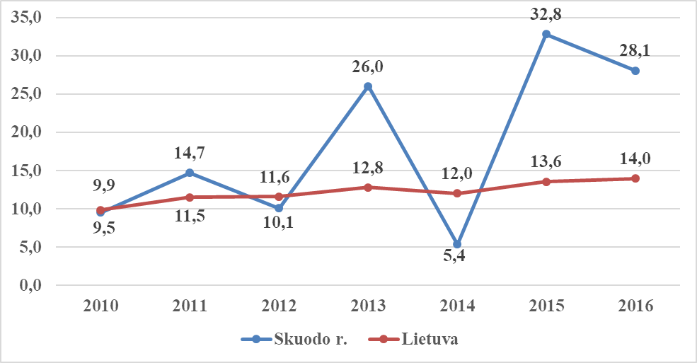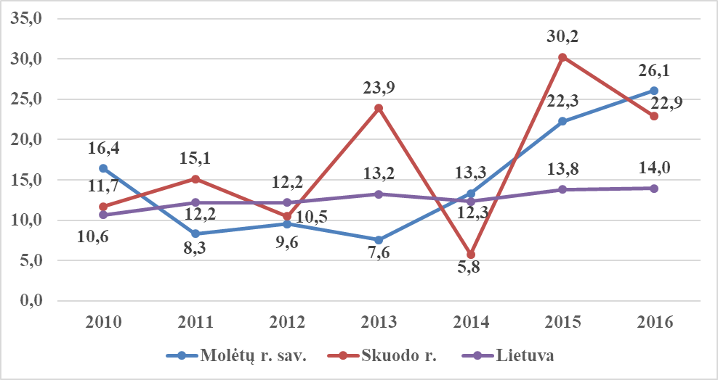
10 pav. Standartizuotas mirtingumo (ES stand.) dėl nukritimo rodiklis) 100 000 gyventojų Skuodo r., Molėtų r. sav., Lietuvoje

9 pav. Mirtingumas dėl nukritimo 100 000 gyv. Skuodo r., Lietuvoje

Šaltinis – Higienos instituto Sveikatos informacijos centras

2016 m. Skuodo rajone buvo 5 mirtys dėl nukritimų (2015 m. 6 mirtys) , Lietuvoje – 401 mirtis. Per paskutinius šešerius metus pastebėta tendencija – Skuodo rajono savivaldybėje daugiau dėl nukritimų miršta vyrai nei moterys (2010–2016 m. iš viso 20 vyrų mirčių dėl nukritimų, 4 moterų mirtys dėl nukritimų). Daugiau mirčių dėl nukritimų įvyksta miesto teritorijose. Pastaruosius dvejus metus daugiau mirčių dėl nukritimų buvo nuo 45 m. amžiaus asmenų grupėje. Paskutinius šešerius metus vaikų mirčių dėl nukritimų nebuvo (3 lent.).

3 lentelė. Mirtys dėl nukritimų Skuodo r. pagal lytį, gyvenamąją vietą, amžiaus grupes 2010–2016 m.
 | 2010 | 2011 | 2012 | 2013 | 2014 | 2015 | 2016 | Iš viso
Pagal lytį
Moterys | 1 | - | - | 1 | - | 2 | - | 4
Vyrai | 1 | 3 | 2 | 4 | 1 | 4 | 5 | 20
Pagal gyvenamąją vietą
Kaimas | 1 | - | - | 2 | 1 | 1 | 3 | 8
Miestas | 1 | 3 | 2 | 3 | - | 5 | 2 | 16
Pagal amžiaus grupes
0–17 m. | - | - | - | - | - | - | - | -
18–44 m. | 1 | 1 | - | 1 | 1 | - | - | 4
45–64 m. | 1 | 2 | 1 | 1 | - | 3 | 2 | 10
65 + m. | - | - | 1 | 3 | - | 3 | 3 | 10
Iš viso | 2 | 3 | 2 | 5 | 1 | 6 | 5 | 24
Šaltinis – Mirties atvejų ir jų priežasčių valstybės registras, Higienos instituta
Dažniausiai sunku nustatyti nukritimo aplinkybes, per paskutinius šešerius metus Skuodo rajone iš viso buvo 9 mirtys dėl nepatikslinto nugriuvimo / kritimo. 2010–2016 metais Skuodo rajone buvo 5 mirtys dėl nukritimo (griuvimo) ant ir nuo laiptų bei pakopų, 4 mirtys dėl kitų griuvimų lygioje vietoje (4 lentelė).
 | 2010 | 2011 | 2012 | 2013 | 2014 | 2015 | 2016 | Iš viso
Griuvimas lygioje vietoje ant ledo ir sniego (W00) | - | - | - | 2 | - | - | - | 2
Griuvimas lygioje vietoje paslydus, einant ar užkliuvus (W01) | - | 1 | - | 1 | - | - | - | 2
Nukritimas nuo kėdės (W07) | - | - | - | - | - | 1 | - | 1
Nukritimas (griuvimas) ant ir nuo laiptų bei pakopų (W10) | - | 1 | 2 | 1 | - | - | 1 | 5
Kritimas nuo, iš arba per pastatą ar konstrukciją (W13) | 1 | - | - | - | - | - | - | 1
Kitas griuvimas lygioje vietoje (W18) | - | - | - | 1 | - | 1 | 2 | 4
Nepatikslintas nugriuvimas (kritimas) (W19) | 1 | 1 | - | - | 1 | 4 | 2 | 9
Iš viso | 2 | 3 | 2 | 5 | 1 | 6 | 5 | 24
4 lentelė. Mirtys dėl nukritimų Skuodo r. pagal priežastis 2010–2016 m.

Šaltinis – Mirties atvejų ir jų priežasčių valstybės registras, Higienos institutas

3.2. Transporto įvykiuose patirtų traumų skaičius (V00-V99) 100 000 gyventojų

Transporto įvykiuose patirtų traumų skaičius 100 000 gyventojų Skuodo rajone 2016 m. buvo 1,46 karto didesnis nei Lietuvos vidurkis. Tarp kitų savivaldybių, turinčių panašų gyventojų skaičių, Skuodo rajono savivaldybė yra pirmoje vietoje. 2016 m., lyginant su 2015 m., šis rodiklis „perėjo“ į raudoną zoną iš žalios zonos (9 pav.). 2016 m., lyginant su 2015 m., Skuodo rajone transporto įvykiuose patirtų traumų skaičius padidėjo 68,1 atveju 100 tūkst. gyventojų, o Lietuvoje – pakito nežymiai (11, 12 pav.).
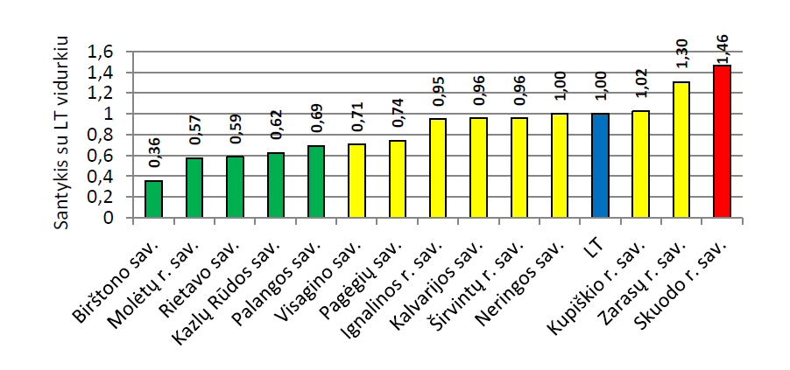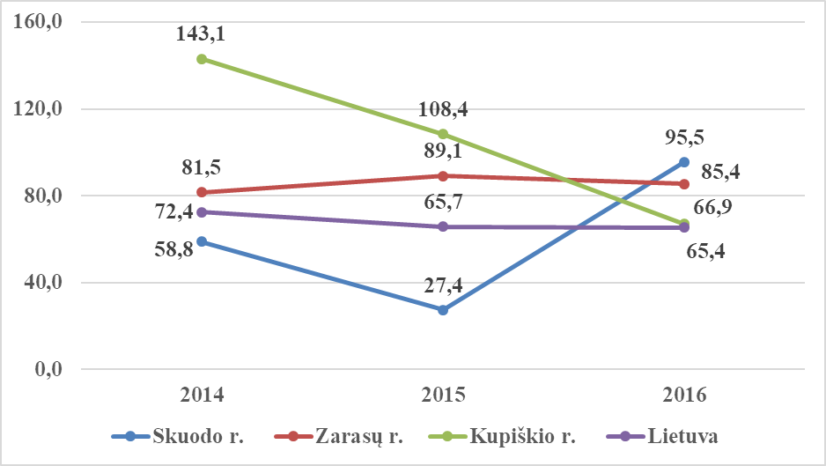
12 pav. Transporto įvykiuose patirtų traumų skaičius 100 000 gyventojų Skuodo r., Zarasų r., Kupiškio r., Lietuvoje
11 pav. Transporto įvykiuose patirtų traumų skaičius 100 000 gyventojų rodiklio santykis su Lietuva ir pasiskirstymas tarp savivaldybių 2016 m.

Šaltinis – Privalomojo sveikatos draudimo fondo informacinė sistema

2016 m. Skuodo rajone buvo užregistruota 17 ligonių stacionare, kurie patyrė traumą transporto įvykiuose ir tai net 12 atvejų daugiau nei 2015 metais. 2016 m. Lietuvoje stacionare užregistruoti 1876 ligoniai, patyrę traumą kelyje. Pastebima tendencija, jog vyrai traumas transporto įvykiuose patiria dažniau nei moterys (2010–2016 m. iš viso 29 vyrų ir 11 moterų traumų). 2016 m., lyginant su 2015 m., tiek vyrai, tiek moterys daugiau patyrė traumų transporto įvykiuose. Daugiau transporto įvykiuose patirtų traumų įvyksta kaimo teritorijose. Per paskutinius šešerius metus iš viso transporto įvykiuose daugiausia traumų patyrė 18–44 m. amžiaus asmenys (5 lent.).

5 lentelė. Stacionaro ligonių skaičius, kurie buvo gydomi dėl transporto įvykiuose patirtų traumų, Skuodo r. pagal lytį, gyvenamąją vietą, amžiaus grupes 2010–2016 m.
 | 2010 | 2011 | 2012 | 2013 | 2014 | 2015 | 2016 | Iš viso
Pagal lytį
Moterys | - | - | 3 | 1 | 2 | - | 5 | 11
Vyrai | - | - | 1 | 2 | 9 | 5 | 12 | 29
Pagal gyvenamąją vietą
Kaimas | - | - | 3 | 2 | 10 | 2 | 15 | 32
Miestas | - | - | 1 | 1 | 1 | 3 | 2 | 8
Pagal amžiaus grupes
0–17 m. | - | - | 2 | 1 | 2 | - | 3 | 8
18–44 m. | - | - | - | 1 | 5 | 4 | 6 | 16
45–64 m. | - | - | - | - | 2 | 1 | 7 | 10
65 + m. | - | - | 2 | 1 | 2 | - | 1 | 6
Iš viso | - | - | 4 | 3 | 11 | 5 | 17 | 40
Šaltinis – Privalomojo sveikatos draudimo fondo informacinė sistema

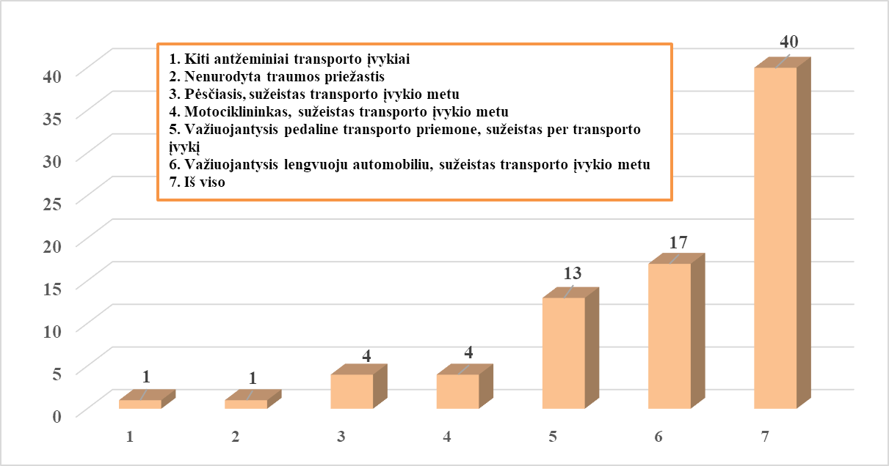
Per paskutinius ketverius metus Skuodo r. užregistruota iš viso 40 stacionaro ligonių, kurie buvo gydomi dėl transporto įvykiuose patirtų traumų (13 pav.).
13 pav. Stacionaro ligonių skaičius, kurie buvo gydomi dėl transporto įvykiuose patirtų traumų pagal priežastis Skuodo r. 2012-2016 m.

Šaltiniai: Privalomojo sveikatos draudimo fondo informacinė sistema, VSB skaičiavimai

2012–2016 m. Skuodo r. daugiausia traumų patyrė važiuojantys lengvuoju automobiliu, kuomet
buvo sužeisti transporto įvykio metu – 17 atvejų ir važiuojantys pedaline transporto priemone, kurie buvo sužeisti per transporto įvykį – 13 atvejų (6 lent.).

6 lentelė. Stacionaro ligonių skaičius, kurie buvo gydomi dėl transporto įvykiuose patirtų traumų, Skuodo r. pagal priežastis 2012–2016 m.

 | 2012 | 2013 | 2014 | 2015 | 2016 | Iš viso
Pėsčiasis, sužeistas transporto įvykio metu (V00-V09) | - | 1 | 1 | 2 | - | 4
Važiuojantysis pedaline transporto priemone, sužeistas per transporto įvykį (V10–V19 ) | 2 | 1 | 5 | - | 5 | 13
Motociklininkas, sužeistas transporto įvykio metu (V20–V29) | - | - | 1 | 1 | 2 | 4
Važiuojantysis lengvuoju automobiliu, sužeistas transporto įvykio metu (V40–V49) | 2 | 1 | 3 | 2 | 9 | 17
Kiti antžeminiai transporto įvykiai (V80-V89) | - | - | - | - | 1 | 1
Nenurodyta traumos priežastis | - | - | 1 | - | - | 1
Iš viso | 4 | 3 | 11 | 5 | 17 | 40
Šaltinis – Privalomojo sveikatos draudimo fondo informacinė sistema

3.3. Išvengiamų hospitalizacijų skaičius 1000 gyventojų

Išvengiama hospitalizacija – tai hospitalizacija, kurios galima išvengti imantis prevencinių priemonių ir (ar) laiku teikiant reikiamą ambulatorinę sveikatos priežiūrą. Išvengiamų hospitalizacijų rodiklis skaičiuojamas netiesiogiai vertinant ambulatorinių sveikatos priežiūros paslaugų prieinamumą bei kokybę. Išvengus stacionarinio gydymo, kuris yra vienas brangiausių, būtų sutaupoma nemažai lėšų.
2016 m. išvengiamų hospitalizacijų skaičius 1000 gyventojų Skuodo r. buvo 1,51 karto didesnis nei Lietuvos vidurkis (kaip ir 2015 m.). Nuo 2015 m. šis rodiklis yra raudonoje zonoje.
2016 m., lyginant su 2015 m., išvengiamų hospitalizacijų skaičius 1000 gyventojų Skuodo rajone sumažėjo (2016 m. 906 išvengiamos hospitalizacijos, 2015 m. – 948) (14 pav.).

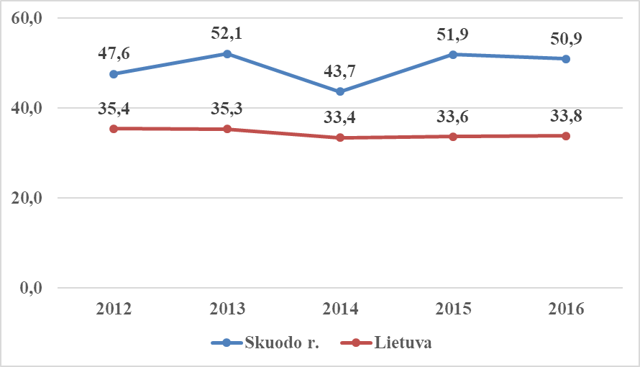
14 pav. Išvengiamų hospitalizacijų skaičius 1000 gyventojų Skuodo r., Lietuvoje 2012–2016 m.

Šaltinis – Higienos instituto Sveikatos informacijos centras

Hospitalizuotų gyventojų sergamumas – tai paciento paguldymas į stacionarinio gydymo įstaigą (skyrių) paprastai ne mažiau kaip 24 valandoms. 2016 m., lyginant su 2015 m., tiek Skuodo rajone, tiek Lietuvoje hospitalinis sergamumas sumažėjo. 2016 m., lyginant su 2015 m., vidutinė gulėjimo stacionare trukmė sumažėjo nuo 8,8 iki 8,3 dienų. Nuo 2014 m. vaikų gulėjimo ligoninėje trukmė ilgėja ir 2016 m. siekė vidutiniškai 7,5 dienos. 2016 m., lyginant su 2015 m., suaugusiųjų gulėjimo ligoninėje trukmė sutrumpėjo (15, 16 pav.).

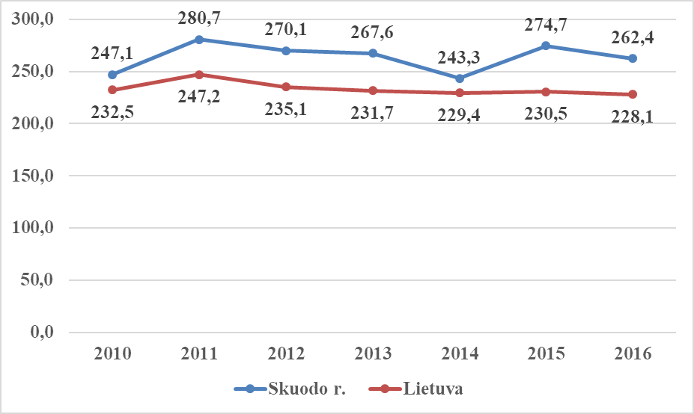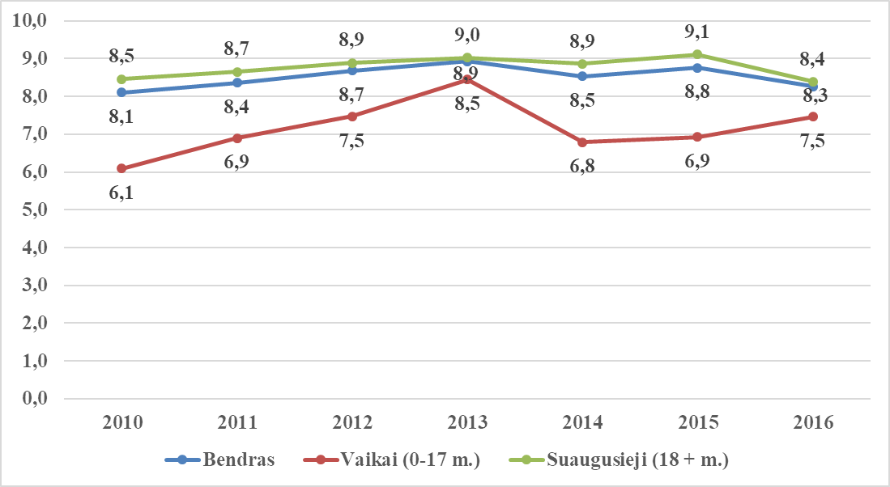
15 pav. Hospitalinis sergamumas 1000 gyv.
Skuodo r., Lietuvoje 2010–2016 m.
16 pav. Vidutinė gulėjimo trukmė Skuodo r. 2010–2016 m.
2010-2016 m.

Šaltinis – Higienos instituto Sveikatos informacijos centras, Privalomojo sveikatos draudimo informacinė sistema

Skuodo rajone dažniausia vaikų (1–17 m.) išvengiamų hospitalizacijų priežastis yra ausų, nosies, gerklės infekcijos, nors pastaruosius trejus metus stebimas mažėjimas. Darbingo amžiaus asmenų (18–64 m.) ir pensinio amžiaus gyventojų (65 m. ir vyresni) išvengiamų hospitalizacijų pagrindinės priežastys – pneumonija, krūtinės angina. 18–64 m. amžiaus asmenų išvengiamų hospitalizacijų dėl pneumonijos ir krūtinės anginos daugėja, tačiau 65 m. ir vyresnių asmenų atvirkščiai – mažėja (7 lent.).

7 lentelė. Išvengiamų hospitalizacijų atvejų skaičius 1000 gyv. pagal ligų grupes ir amžiaus grupes Skuodo r. 2016 m. ir jų pokytis

 | 1–17 m. | 18–64 m. | 65 + m.
Skiepais išvengiamos:
Pneumonija | 10,1 (2 m.) | 5,0 (2 m.) | 28,4 (3 m.)
Lėtinės ligos:
Astma ir astminė būklė | 1,0 (1 m.) | 1,7 (1 m.) | 5,5 (2 m.)
Stazinis širdies nepakankamumas | - | 1,7 (1 m.) | 16,3 (1 m.)
1 tipo cukrinis diabetas ir jo komplikacijos | - | 1,7 (2 m.) | -
2 tipo cukrinis diabetas ir jo komplikacijos | - | 2,1 (2 m.) | 9,3 (1 m.)
Lėtinė obstrukcinė plaučių liga | 1,7 (1 m.) | 3,5 (4 m.) | 24,4 (1 m.)
Krūtinės angina | - | 5,4 (1 m.) | 43,2 (4 m.)
Hipertenzija | - | 1,0 (1 m.) | 7,0 (2 m.)
Ūminės ligos:
Pielonefritas | 2,8 (3 m.) | 2,2 (2 m.) | 10,0 (2 m.)
Ausies, nosies, gerklės infekcijos | 16,6 (3 m.) | - | -
Šaltinis – Higienos instituto Sveikatos informacijos centras

4. SAVIVALDYBIŲ GYVENSENOS STEBĖSENOS RODIKLIŲ SĄRAŠAS

Pagal Lietuvos Respublikos sveikatos apsaugos ministro 2003 m. rugpjūčio 11 d. Nr. V-488 įsakymo (2013 m. gruodžio 19 d. įsakymo Nr. V-1203 redakcija) „Dėl Bendrųjų savivaldybių visuomenės sveikatos stebėsenos nuostatų patvirtinimo“ 8.3 papunktį, pagal Higienos instituto parengtą metodiką ir klausimynus ne rečiau nei kas 4 metus nuo 2016 m. vykdomi 5-ų, 7-ų ir 9-ų (pirmų gimnazijos) klasių mokinių gyvensenos tyrimai, tyrimų duomenys teikiami Higienos institutui. Gyvensenos stebėsenos rodiklių sąrašas pateiktas įsakymo 2 priede, kurį sudaro 20 vaikų gyvensenos stebėsenos rodiklių (8 lent.).
2016 m. Skuodo rajono savivaldybės mokinių gyvensenos tyrime dalyvavo 5-os, 7-os bei 9-os klasės mokiniai. Tyrimo imtis – 387 mokiniai.

8 lentelė. Skuodo rajono savivaldybės vaikų gyvensenos stebėsenos rodikliai 2016 m.

Eil. Nr. | Rodiklio pavadinimas | Skuodo r. sav. rodiklio reikšmė | Lietuvos rodiklio reikšmė
1. | Mokyklinio amžiaus vaikų, kurie kasdien, ne pamokų metu, sportuoja apie 60 min. ir ilgiau, dalis (proc.) | 8,4 | 9,7
2. | Mokyklinio amžiaus vaikų, kasdien valgančių pusryčius, dalis (proc.) | 46,4 | 51,7
3. | Mokyklinio amžiaus vaikų, kurie bent kartą per dieną valgo vaisius, dalis (proc.) | 35,3 | 38,6
4. | Mokyklinio amžiaus vaikų, kurie bent kartą per dieną valgo daržoves, dalis (proc.) | 39,4 | 36,5
5. | Mokyklinio amžiaus vaikų, kurie per paskutinius 12 mėnesių bent kartą rūkė tabako gaminius arba elektronines cigaretes, dalis (proc.) | 35,7 | 20,1
6. | Mokyklinio amžiaus vaikų, kurie per paskutines 30 dienų bent kartą rūkė tabako gaminius arba elektronines cigaretes, dalis (proc.) | 19,4 | 12,8
7. | Mokyklinio amžiaus vaikų, kurie per paskutinius 12 mėnesių bent kartą vartojo alkoholinius gėrimus, dalis (proc.) | 46,5 | 29,3
8. | Mokyklinio amžiaus vaikų, kurie per paskutines 30 dienų bent kartą vartojo alkoholinius gėrimus, dalis (proc.) | 24,5 | 15,3
9. | Mokyklinio amžiaus vaikų, kurie per paskutinius 12 mėnesių bent kartą vartojo marihuaną ar hašišą (kanapes / „žolę“), dalis (proc.) | 1,6 | 3,1
10. | Mokyklinio amžiaus vaikų, kurie per paskutines 30 dienų bent kartą vartojo marihuaną ar hašišą (kanapes / „žolę“), dalis (proc.) | 0 | 1,9
11. | Mokyklinio amžiaus vaikų, kurie per paskutinius 12 mėnesių bent kartą vartojo narkotikus, išskyrus marihuaną ar hašišą (kanapes / „žolę“), dalis (proc.) | 0,3 | 1,3
12. | Mokyklinio amžiaus vaikų, kurie per paskutines 30 dienų bent kartą vartojo narkotikus, išskyrus marihuaną ar hašišą (kanapes / „žolę“), dalis (proc.) | 0 | 1,1
13. | Mokyklinio amžiaus vaikų, kurie vidutiniškai 4 ir daugiau valandų per dieną žiūri televizorių, žaidžia kompiuteriu, dalis (proc.) | 20,7 | 19,4
14. | Mokyklinio amžiaus vaikų, iš kurių tyčiojosi per paskutinius du mėnesius, dalis (proc.) | 39,1 | 45
15. | Mokyklinio amžiaus vaikų, kurie patys tyčiojosi iš kitų vaikų per paskutinius du mėnesius, dalis (proc.) | 39,9 | 41,6
16. | Mokyklinio amžiaus vaikų, kurie valosi dantis šepetėliu ir pasta dažniau nei kartą per dieną, dalis (proc.) | 48 | 55,6
17. | Mokyklinio amžiaus vaikų, kurie visada tamsiuoju paros metu būdami lauke nešioja atšvaitus, dalis (proc.) | 31,5 | 27,5
18. | Mokyklinio amžiaus vaikų, kurie visada segi saugos diržą važiuodami automobilyje, dalis (proc.) | 77,4 | 74,9
19. | Mokyklinio amžiaus vaikų, kurie jaučiasi labai laimingi arba pakankamai laimingi galvodami apie savo dabartinį gyvenimą, dalis (proc.) | 89,7 | 86,2
20. | Mokyklinio amžiaus vaikų, kurie savo sveikatą vertina puikiai arba gerai, dalis (proc.) | 88 | 85,1

APIBENDRINIMAS

1. Nuo 2001 m. Skuodo rajono savivaldybėje gyventojų skaičius mažėja. Per paskutinius šešiolika metų Skuodo rajone moterų sumažėjo 4098 asmenimis, o vyrų – 3982. Skuodo rajone nuo 2001 m. miesto teritorijose gyventojų sumažėjo 2303 asmenimis, kaimo teritorijose – 5777 asmenimis. 2017 m. pradžioje 1000-iui Skuodo rajono vyrų teko 1108 moterys. Skuodo rajono gyventojų vidutinis amžius 2017 m. pradžioje – 47 metai. 2017 m. pradžioje jaunimas sudarė kiek daugiau nei penktadalį visų Skuodo rajono gyventojų (21,3 proc.), pensinio amžiaus gyventojai – 22,7 proc.
2. Skuodo rajone 2016 m., lyginant su 2015 m., tiek gimusiųjų, tiek mirusiųjų sumažėjo (atitinkamai sumažėjo 17 gimusiųjų ir 33 mirusiųjų). Nuo 2006 m. stebimas neigiamas natūralus gyventojų prieaugis. 2016 m., lyginant su 2015 m., tiek vyrų, tiek moterų mirčių sumažėjo. Pastebėta tendencija – daugiau mirčių įvyksta miestuose nei kaimuose. Skuodo rajono penkiolikos metų laikotarpio pagrindinių mirčių struktūra sudaro kraujotakos sistemos ligos, piktybiniai navikai, išorinės mirties priežastys.
3. Ruošiant atrinktų rodiklių detalesnę analizę Skuodo rajone, buvo atrinkti rodikliai, kurie patenka į raudoną zoną ir turėjo didžiausią santykį su Lietuvos rodikliais ir (ar) metų pokytis prastėja. Atrinkti prioritetiniai rodikliai:
3.1. Standartizuotas mirtingumo dėl nukritimo rodiklis (W00-W19) 100 000 gyventojų / mirtingumas dėl nukritimo (W00-W19) 100 000 gyv. (antrus metus iš eilės prioritetinė problema).
3.2. Transporto įvykiuose patirtų traumų skaičius (V00-V99) 100 000 gyventojų.
3.3. Išvengiamų hospitalizacijų skaičius 1000 gyventojų (antrus metus iš eilės prioritetinė problema).
4. Mirtingumo dėl nukritimo rodiklis 100 tūkst. gyventojų Skuodo r. 2016 m. buvo apie 2 kartus didesnis nei Lietuvos vidurkis. Skuodo rajono standartizuoto mirtingumo dėl nukritimo rodiklis 100 000 gyventojų / mirtingumo dėl nukritimo 100 000 gyv. rodiklis nuo 2015 m. yra raudonoje zonoje. 2016 m. Skuodo rajone buvo 5 mirtys dėl nukritimų (2015 m. 6 mirtys). Pastebėta tendencija – Skuodo rajono savivaldybėje vyrai miršta daugiau dėl nukritimų nei moterys. Daugiau mirčių dėl nukritimų įvyksta miesto teritorijose. Pastaruosius dvejus metus daugiau mirčių dėl nukritimų buvo nuo 45 m. amžiaus asmenų grupėje. Dažniausiai sunku nustatyti nukritimo aplinkybes, per paskutinius šešerius metus Skuodo rajone iš viso buvo 9 mirtys dėl nepatikslinto nugriuvimo / kritimo.
5. Transporto įvykiuose patirtų traumų skaičius 100 000 gyventojų Skuodo rajone 2016 m. buvo 1,46 karto didesnis nei Lietuvos vidurkis. 2016 m., lyginant su 2015 m., šis rodiklis „perėjo“ į raudoną zoną iš žalios zonos. 2016 m. Skuodo rajone buvo užregistruota 17 ligonių stacionare, kurie patyrė traumą transporto įvykiuose ir tai net 12 atvejų daugiau nei 2015 metais. Pastebima tendencija, jog vyrai traumas transporto įvykiuose patiria dažniau nei moterys. Daugiau transporto įvykiuose patirtų traumų įvyksta kaimo teritorijose. Daugiausia traumų patyrė važiuojantys lengvuoju automobiliu, kuomet buvo sužeisti transporto įvykio metu, ir važiuojantys pedaline transporto priemone.
6. 2016 m. išvengiamų hospitalizacijų skaičius 1000 gyventojų Skuodo r. buvo 1,51 karto didesnis nei Lietuvos vidurkis (kaip ir 2015 m.). Nuo 2015 m. šis rodiklis yra raudonoje zonoje. 2016 m., lyginant su 2015 m., išvengiamų hospitalizacijų skaičius 1000 gyventojų Skuodo rajone sumažėjo. 2016 m., lyginant su 2015 m., vidutinė gulėjimo stacionare trukmė sumažėjo nuo 8,8 iki 8,3 dienų. Skuodo rajone dažniausia vaikų išvengiamų hospitalizacijų priežastis yra ausų, nosies, gerklės infekcijos, nors pastaruosius trejus metus stebimas mažėjimas. Darbingo amžiaus asmenų ir pensinio amžiaus gyventojų išvengiamų hospitalizacijų pagrindinės priežastys – pneumonija, krūtinės
angina. Darbingo amžiaus asmenų išvengiamų hospitalizacijų dėl pneumonijos ir krūtinės anginos daugėja, tačiau 65 m. ir vyresnių asmenų atvirkščiai – mažėja.

REKOMENDACIJOS

Savivaldybės administracijai, Bendruomenės sveikatos tarybai:

1. Organizuoti diskusijas dėl gyventojų sveikatos būklės situacijos aptarimo ir prioritetinių sveikatinimo sričių nusistatymo 2018–2021 metams.
2. Kartu su Klaipėdos rajono savivaldybės visuomenės sveikatos biuru organizuoti seminarų ciklą bendruomenėms, seniūnaičiams tema „Sveikatą stiprinanti bendruomenė“, siekiant papildomai suaktyvinti bendruomenes įsijungti į rajone vykdomas prevencines veiklas ir identifikuoti jų poreikius sveikatą stiprinančios aplinkos kūrimui.
3. Nustatyti visuomenės sveikatos rėmimo specialiosios programos prioritetines sritis – sveikos gyvensenos skatinimas ir sveikatą stiprinančių bendruomenių tinklo ir (ar) saugių bendruomenių tinklo kūrimas.
4. Pakartotinai įvertinti taikomas ir numatyti papildomas eismo saugos priemones savivaldybėje, ypač nukreiptas į dviratininkų ir pėsčiųjų (dėl nukritimų) saugą.

Asmens ir visuomenės sveikatos priežiūros įstaigoms:

1. Motyvuoti gyventojus dalyvauti širdies ir kraujagyslių ligų bei cukrinio diabeto rizikos grupės asmenų sveikatos stiprinimo programoje, užtikrinant bent 10 proc. gyventojų dalyvavimą joje nuo tikslinės grupės ir bendradarbiauti aktyviau su Klaipėdos rajono savivaldybės visuomenės sveikatos biuru vykdant prevencines veiklas.
2. Tikslinio amžiaus gyventojus informuoti ir skatinti dalyvauti valstybės finansuojamose prevencinėse programose, siekiant maksimalių populiacijos apimčių.
3. Siekiant mažinti išvengiamų hospitalizacijų skaičių, gerinti ambulatorinės sveikatos priežiūros paslaugų prieinamumą ir kokybę, skatinti skiepijamasi nuo skiepais išvengiamų ligų, skatinti ankstyvą ligų diagnostiką ir gydymą, laiku gydyti ūmias ligas, taikyti tinkamas ir efektyvias prevencines priemones, sistemingai tęsti sveikatos priežiūrą.
4. Kartu su Klaipėdos rajono savivaldybės visuomenės sveikatos biuru atlikti išvengiamų hospitalizacijų situacijos analizę pagal seniūnijas.

Savivaldybės administracijai, institucijoms, įstaigoms ir organizacijoms:

1. Įsivertinti teritorijos, įvairių pakopų, laiptų, palipimų, vidaus patalpų saugą nukritimų prevencijos tikslais.
2. Globos ir stacionarines paslaugas teikiančiose įstaigose įvertinti taikomas ir įdiegti papildomas nukritimų prevencines priemones.

___________________

Mirčių, kurių galima išvengti taikant žinomas efektyvias prevencines ir/ar diagnostikos ir/ar gydymo priemones, skaičius. Pastaba: išvengiamas mirtingumas pradėtas skaičiuoti tik nuo 2015 m.
Išvykę iš šalies – 105, socialinės, psichologinės, ir kitos priežastys –6. Šaltinis: Statistikos departamentas. Pastaba: nuo 2012 –2013 mokslo metų statistinė informacija apie 7–15 metų amžiaus nesimokančius vaikus. Higienos institutas pateikia 2016 m. pradžios duomenis. Šaltinis: Lietuvos statistikos departamentas.
Absoliutus skaičius apskaičiuojamas: 200 (gimusių skaičius) – 301 (mirusių skaičius) –213 (neto tarptautinė migracija). Tarptautinė neto migracija – imigrantų ir emigrantų skaičiaus skirtumas.
Rodiklio reikšmė vertinama rodykle.
Rodiklio reikšmė vertinama rodykle.
Vaikų (6-14 m.) skaičius, dalyvavusių krūminių dantų dengimo silantinėmis medžiagomis programoje.
50–69 m. moterų, dalyvavusių atrankinės mamografinės patikros dėl krūties vėžio finansavimo programoje 2015–2016 m., skaičius.
25–60 m. moterų, dalyvavusių gimdos kaklelio piktybinių navikų prevencinių priemonių, apmokamų iš Privalomojo sveikatos draudimo biudžeto lėšų, finansavimo programoje 2014-2016 m., skaičius.
50–74 m. asmenų, dalyvavusių storosios žarnos vėžio ankstyvosios diagnostikos finansavimo programoje 2015-2016 m., skaičius
40–55 m. vyrų ir 50–65 m. moterų, dalyvavusių tikslinės populiacijos asmenų, priskirtinų širdies ir kraujagyslių ligų didelės rizikos grupei, atrankos ir prevencijos priemonių finansavimo programoje 2016 m., skaičius.
Našlėnė, Ž, Želvienė, A. (2017). Visuomenės sveikatos būklė Lietuvos savivaldybėse 2016 m. Vilnius: Higienos instituto Sveikatos informacijos centras.

